Ngày soạn:  …… | Ngày dạy | Ghi chú
 | 8A
 | 8B
 | 8C
TUẦN 21:
TIẾT 21
LÝ THUYẾT ÂM NHẠC: NHỊP 6/8
ĐỌC NHẠC: BÀI ĐỌC NHẠC SỐ 3

I. MỤC TIÊU:
1. Kiến thức: HS nhận biết được đặc điểm nhịp 6/8.
- Đọc được Bài đọc nhạc số 3, thể hiện đúng cao độ, trường độ.
2. Năng lực:
- Thể hiện Bài đọc nhạc số 3 kết hợp gõ đệm, đánh Nhịp hoặc theo hình thức các nhóm đọc nối tiếp từng nét nhạc.
3. Phẩm chất: Rèn luyện HS tính chăm chỉ trong học tập, đoàn kết, trách nhiệm trong phối hợp công việc nhóm/liên nhóm để hoàn thành nội dung bài học.
II. THIẾT BỊ DẠY HỌC VÀ HỌC LIỆU:
1. GV: GSV, đàn phím điện tử, nhạc cụ gõ, phương tiện nghe - nhìn và các tư liệu/ file âm thanh phục vụ cho tiết dạy
2. HS: GSK âm nhạc 8, nhạc cụ gõ. Tìm hiểu trước xuất xứ bài dân ca Mưa rơi và một số thông tin khác phục vụ cho tiết học

III. TIẾN TRÌNH DẠY HỌC:
KHỞI ĐỘNG
HOẠT ĐỘNG CỦA GV | HOẠT ĐỘNG CỦA HS
GV mở file nhạc ca khúc Một mùa xuân nho nhỏ.  Dẫn vào bài từ hoạt động nghe file âm thanh/ xem video hòa tấu nhạc cụ dân tộc, GV giới thiệu vào bài học | - HS nghe và vận động theo nhịp điệu bài hát.
HÌNH THÀNH KIẾN THỨC MỚI
Hoạt động 1: Nhạc lý: Nhịp 6/8
HOẠT ĐỘNG CỦA GV | HOẠT ĐỘNG CỦA HS
GV gọi HS nêu những hiểu biết của mình về nhịp.  GV chốt kiến thức cần ghi nhớ.  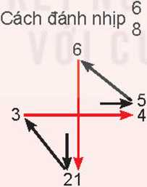  - GV cho Hs nghe một số trích đoạn ví dụ về nhịp 6/8; Khát vọng mùa xuân (Mozart), Nhớ mùa thu Hà Nội (Trịnh Công Sơn), Làng tôi (Văn Cao), Một mùa xuân nho nhỏ (Trần Hoàn).  Sơ đồ đánh nhịp 6/8 :  * Hình vẽ trên dùng cho tay phải  GV trình chiếu sơ đồ đánh nhịp 6/8 và làm mẫu.  - GV nhận xét, bổ sung chốt kiến thức. | 1. Lí thuyết âm nhạc  HS tìm hiểu và trả lời  Khái niệm'. Nhịp 6 có số phách trong một ô nhịp, mỗi phách có giá trị trường độ bằng một nốt móc đơn, mỗi nhịp có 2 trọng âm đặt ở phách 1 và phách 4.  —► HS nhận biết: Nhịp 6/8 thường dùng để viết những bài hát, bản nhạc có tính chất chậm rãi nhịp nhàng, uyển chuyển.  - HS thực hành đánh nhịp 6/8 theo sự hướng dẫn của GV.
Hoạt động 2: Đọc nhạc - Bài đọc nhạc số 3
HOẠT ĐỘNG CỦA GV | HOẠT ĐỘNG CỦA HS
- Hướng dẫn học sinh tìm hiểu bài  - Đọc gam Đô trưởng vả trục của gam  - GV đàn, hướng dẫn HS đọc các nốt trong gam Đô trưởng, các nốt trong trục gam Đô  - GV viết/trình chiếu tiết tấu lên bảng, HS quan sát và thực hiện:  - Đọc Bài đọc nhạc số 3  - GV đàn hoặc bật file bài đọc nhạc cho HS nghe 2 lần.  - HS nghe, quan sát bản nhạc trong SGK cùng GV, chia nét nhạc.  - Tập đọc từng nét nhạc:  + GV đàn nét nhạc 1, HS tập đọc nhạc, tay gõ theo phách.  + GV tiếp tục hướng dẫn. HS luyện đọc các nét nhạc tiếp theo và ghép nối cả bài.  - GV đàn hoặc cho HS nghe file âm thanh có tiết tấu đệm, HS thực hiện đọc cả bài. | - Nhịp: Nhịp 6/8.  - Trường độ: Hình nốt đơn, đen, đen chấm dôi.  - Cao độ: Đô, Rê, Mi, Pha, Son, La, Si, Đô 2.  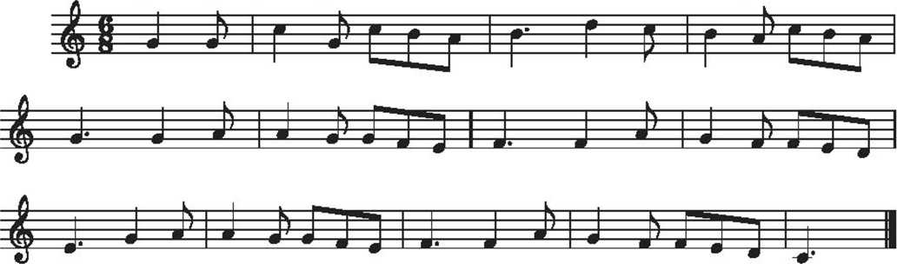  - Luyện tập tiết tấu thể hiện rõ phách mạnh và phách mạnh vừa
LUYỆN TẬP
HOẠT ĐỘNG CỦA GV | HOẠT ĐỘNG CỦA HS
- GV chia nhóm HS thực hành luyện đọc đúng tính chất nhịp 6.  - GV hướng dẫn HS cách gõ đệm, giữ nhịp ổn định, âm thanh vưa phải hỗ trợ cho bài sinh động và hay hơn.  - Các nhóm ôn luyện đọc nhạc.  - GV gọi một vài nhóm trình bày tại chỗ hoặc lên bảng trình bày.  - GV nhận xét đánh giá. | - Cả lớp đọc nhạc.  - HS quan sát, lựa chọn nội dung ôn phù hợp nhóm mình tham gia và hỗ trợ nhau tự luyện tập.  - Từng nhóm trình bày phần luyện tập.  - Nhóm HS nhận xét.
VẬN DỤNG
HOẠT ĐỘNG CỦA GV | HOẠT ĐỘNG CỦA HS
- GV đàn, bắt nhịp HS hát trích đoạn bài hát Chỉ có một trên đời (SGKẨm nhạc 6, trang 46).  - GV cho các nhóm luyện tập đánh nhịp 6/8. GV quan sát điều chỉnh cho HS cách đánh nhịp đúng thế tay. | Thực hành nhịp 6/8  - HS thực hành đánh nhịp 6/8 theo sự hướng dẫn của GV.  - Chia lớp thành 2 nhóm: nhóm 1 hát, nhóm 2 đánh nhịp 6/8 và đổi lại.

* Tổng kết tiết dạy.
- GV cùng HS hệ thống các nội dung và yêu cần đạt của bài học.
*Chuẩn bị bài tiết sau: GV nhắc HS tiếp tục luyện tập, hoàn thiện trình diễn bài hát Ngày Tết quê em, Bài đọc nhạc số 3 đúng cao độ, tính chất âm nhạc nhịp 6/8.

